МІНІСТЕРСТВО ОСВІТИ І НАУКИ УКРАЇНИ

НАЦІОНАЛЬНИЙ ТЕХНІЧНИЙ УНІВЕРСИТЕТ УКРАЇНИ

«КИЇВСЬКИЙ ПОЛІТЕХНІЧНИЙ ІНСТИТУТ ІМЕНІ ІГОРЯ СІКОРСЬКОГО»

Кафедра автоматизації проектування енергетичних процесів і систем

Лабораторна робота №5

з дисципліни «Системи з розподіленими даними»

**Виконав:**

Студент 5-го курсу

ТЕФ, гр. ТР-02мп

Круглий Д.В.

**Перевірив:**

Варава І.А.

**Київ-2021**

**Тема:** розробка додатка для роботи з AWS (Azure) базою даних.

**Мета:** навчитись розробляти додатки для роботи з AWS (Azure) базою даних.

**Теоретичні відомості**

Amazon Web Services (AWS) є дочірньою компанією Amazon, яка надає платформи та API для хмарних обчислень на вимогу приватним особам, компаніям та урядам на основі дозованої оплати. Ці веб-служби хмарних обчислень забезпечують різноманітну базову абстрактну технічну інфраструктуру та розподілені обчислювальні блоки та інструменти. Однією з таких послуг є Amazon Elastic Compute Cloud (EC2), яка дозволяє користувачам мати у своєму розпорядженні віртуальний кластер комп’ютерів, постійно доступний через Інтернет. Версія віртуальних комп’ютерів AWS емулює більшість атрибутів реального комп’ютера, включаючи апаратні центральні процесорні блоки (ЦП) та графічні процесори (ГП) для обробки; локальна / оперативна пам’ять; сховище на жорсткому диску / SSD; вибір операційних систем; створення мереж; та попередньо завантажене прикладне програмне забезпечення, таке як веб-сервери, бази даних та управління взаємовідносинами з клієнтами (CRM).

**Представлення коду програми**

from PyQt5 import QtWidgets

from  mywidge import Ui_MainWindow

import sys

class mywindow(QtWidgets.QMainWindow):

    def __init__(self):

        super(mywindow, self).__init__()

        self.ui = Ui_MainWindow()

        self.ui.setupUi(self)

app = QtWidgets.QApplication([])

application = mywindow()

application.show()

sys.exit(app.exec())

from cassandra.cluster import Cluster

from PyQt5 import QtCore, QtGui, QtWidgets

cluster = Cluster()

session = cluster.connect()

class Ui_MainWindow(object):

    def loaddata(self):

        result = session.execute("SELECT * FROM keyspace_name.users;")

        self.tableWidget.setRowCount(0)

        for row_number, row_data in enumerate(result):

            self.tableWidget.insertRow(row_number)

            for column_number, data in enumerate(row_data):

                self.tableWidget.setItem(row_number, column_number, QtWidgets.QTableWidgetItem(str(data)))

        print("getit")

    def adddata(self):

        name_field = self.textEdit.toPlainText()

        id_field = self.textEdit_2.toPlainText()

        age_field = self.textEdit_3.toPlainText()

        #print("INSERT INTO keyspace_name.users (id, lastname, firstname) VALUES ({}, {},{})".format(id_field, age_field, name_field))

        session.execute("INSERT INTO keyspace_name.users (id, age, name) VALUES ({}, {}, '{}');"

                        .format(id_field, age_field, name_field))

        self.loaddata()

    def deldata(self):

        id_field = self.textEdit_2.toPlainText()

        session.execute("DELETE FROM keyspace_name.users WHERE id={} IF EXISTS;".format(id_field))

        self.loaddata()

        print()

    def setupUi(self, MainWindow):

        MainWindow.setObjectName("MainWindow")

        MainWindow.resize(800, 600)

        self.centralwidget = QtWidgets.QWidget(MainWindow)

        self.centralwidget.setAutoFillBackground(False)

        self.centralwidget.setObjectName("centralwidget")

        self.tableWidget = QtWidgets.QTableWidget(self.centralwidget)

        self.tableWidget.setGeometry(QtCore.QRect(40, 10, 721, 311))

        self.tableWidget.setRowCount(5)

        self.tableWidget.setColumnCount(3)

        self.tableWidget.setObjectName("tableWidget")

        self.horizontalLayoutWidget_2 = QtWidgets.QWidget(self.centralwidget)

        self.horizontalLayoutWidget_2.setGeometry(QtCore.QRect(170, 350, 472, 73))

        self.horizontalLayoutWidget_2.setObjectName("horizontalLayoutWidget_2")

        self.horizontalLayout_2 = QtWidgets.QHBoxLayout(self.horizontalLayoutWidget_2)

        self.horizontalLayout_2.setContentsMargins(0, 0, 0, 0)

        self.horizontalLayout_2.setObjectName("horizontalLayout_2")

        self.textEdit_2 = QtWidgets.QTextEdit(self.horizontalLayoutWidget_2)

        self.textEdit_2.setObjectName("textEdit_2")

        self.horizontalLayout_2.addWidget(self.textEdit_2)

        self.textEdit_3 = QtWidgets.QTextEdit(self.horizontalLayoutWidget_2)

        self.textEdit_3.setObjectName("textEdit_3")

        self.horizontalLayout_2.addWidget(self.textEdit_3)

        self.textEdit = QtWidgets.QTextEdit(self.horizontalLayoutWidget_2)

        self.textEdit.setObjectName("textEdit")

        self.horizontalLayout_2.addWidget(self.textEdit)

        self.horizontalLayoutWidget = QtWidgets.QWidget(self.centralwidget)

        self.horizontalLayoutWidget.setGeometry(QtCore.QRect(170, 430, 472, 104))

        self.horizontalLayoutWidget.setObjectName("horizontalLayoutWidget")

        self.horizontalLayout = QtWidgets.QHBoxLayout(self.horizontalLayoutWidget)

        self.horizontalLayout.setContentsMargins(0, 0, 0, 0)

        self.horizontalLayout.setObjectName("horizontalLayout")

        self.pushButton_3 = QtWidgets.QPushButton(self.horizontalLayoutWidget)

        self.pushButton_3.setObjectName("pushButton_3")

        self.pushButton_3.clicked.connect(self.adddata)

        self.horizontalLayout.addWidget(self.pushButton_3)

        self.pushButton_2 = QtWidgets.QPushButton(self.horizontalLayoutWidget)

        self.pushButton_2.setObjectName("pushButton_2")

        self.horizontalLayout.addWidget(self.pushButton_2)

        self.pushButton_2.clicked.connect(self.deldata)

        self.pushButton = QtWidgets.QPushButton(self.horizontalLayoutWidget)

        self.pushButton.setObjectName("pushButton")

        self.horizontalLayout.addWidget(self.pushButton)

        MainWindow.setCentralWidget(self.centralwidget)

        self.statusbar = QtWidgets.QStatusBar(MainWindow)

        self.statusbar.setObjectName("statusbar")

        MainWindow.setStatusBar(self.statusbar)

        self.loaddata()

        self.retranslateUi(MainWindow)

        QtCore.QMetaObject.connectSlotsByName(MainWindow)

    def retranslateUi(self, MainWindow):

        _translate = QtCore.QCoreApplication.translate

        MainWindow.setWindowTitle(_translate("MainWindow", "MainWindow"))

        self.pushButton_3.setText(_translate("MainWindow", "add/update"))

        self.pushButton_2.setText(_translate("MainWindow", "del"))

        self.pushButton.setText(_translate("MainWindow", "hmmmmm"))

**Приклад роботи програми**

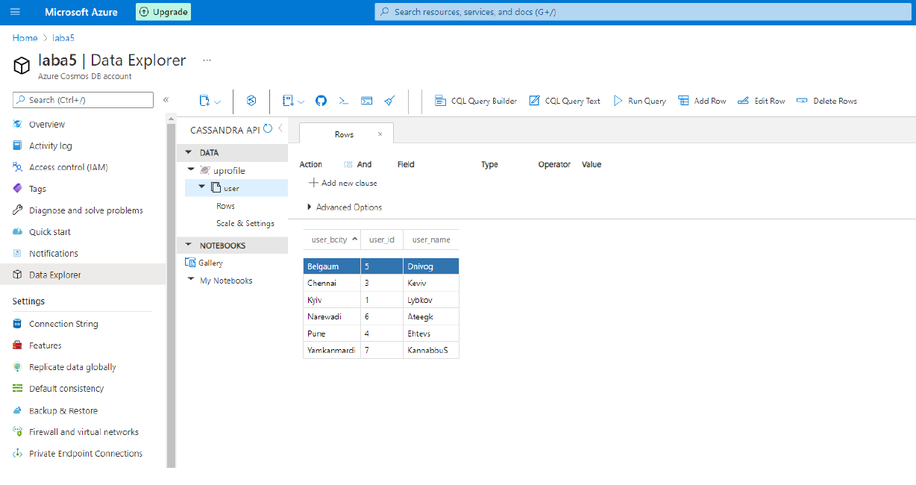

Рис. 1 – База даних

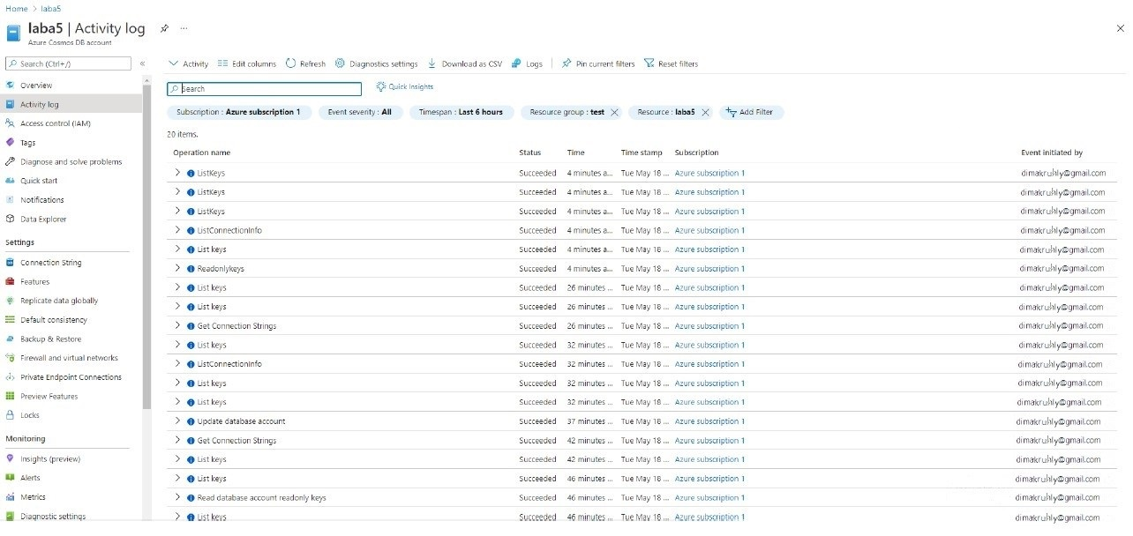

Рис. 2 – Хронологія змін на сервері

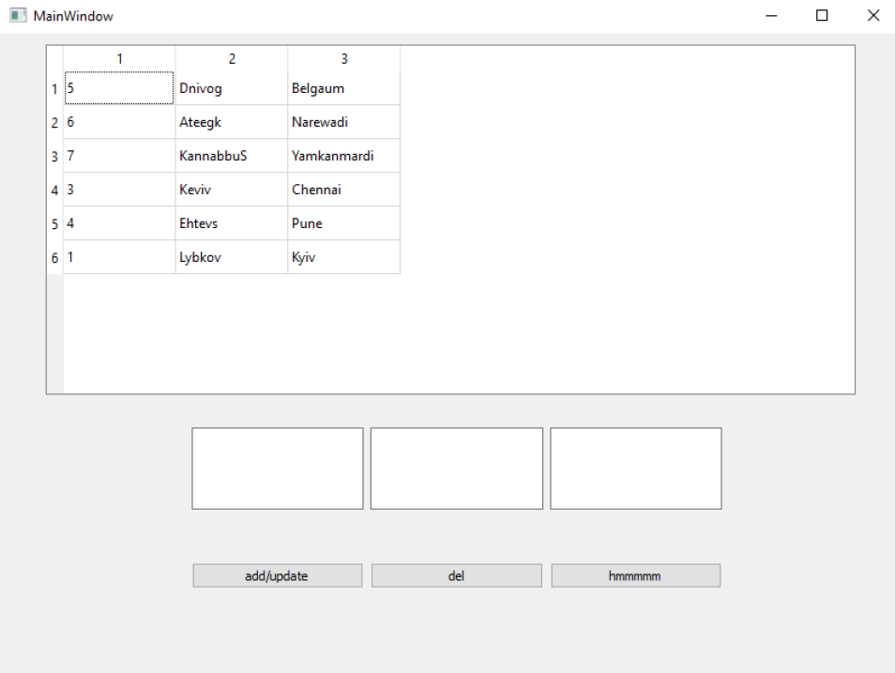

Рис. 3 – Приклад роботи програми

**Висновок:** у ході виконання лабораторної роботи, було реалізовано додаток, що використовує Azure базу даних і виконує всі необхідні функції.